ỦY BAN NHÂN DÂN TP.HCM CỘNG HÒA XÃ HỘI CHỦ NGHĨA VIỆT NAM
TRƯỜNG CĐ LÝ TỰ TRỌNG TP.HCM Độc Lập – Tự Do – Hạnh Phúc
************** ***************
ĐỀ THI KẾT THÚC HỌC PHẦN
Bậc đào tạo : CAO ĐẲNG
HỌC KỲ : I NĂM HỌC : 20… - 20…
Học phần: Lý thuyết ô tô điện và hybrid Khóa: 24C1 Thời gian: …… phút
Thí sinh không sử dụng tài liệu
--------------------------------------------------------------------------------------

Đề số 3

Câu 1. Cho cấu hình xe hybrid như hình vẽ (hình 1). Hãy cho biết đường truyền công suất ở chế độ phanh tái sinh? (2.5 điểm)

Câu 2. Hãy giải thích ý nghĩa bảng thông số PIN bên dưới (hình 2)? (2.5 điểm)
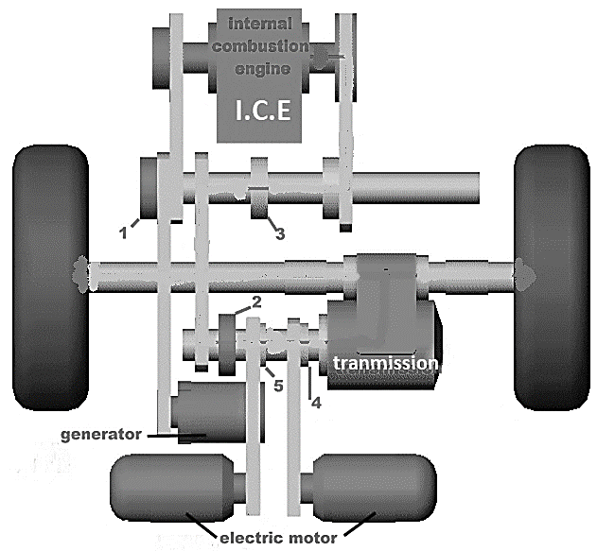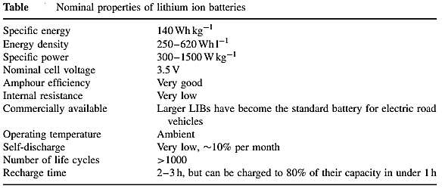
Hình 1 Hình 2

Câu 3. Thế nào là động cơ từ trở chuyển mạch? Hãy thiết lập một động cơ từ trở chuyển mạch đơn giản? Cho biết nguyên lý hoạt động của động cơ đơn giản này? (2.5 điểm)

Câu 4. Giải thích ý nghĩa của các thuật ngữ SOC, SOH, SOP, DOD và điện trở trong của pin (Internal Resistance). Nêu rõ ảnh hưởng của từng thông số đến hiệu suất và tuổi thọ của bộ pin HV trên xe ô tô điện? (2.5 điểm)

--------------------------------------------------------------------------------------
Lưu ý:
- Cán bộ coi thi không giải thích đề thi

Ngày tháng năm 20….
TRƯỞNG KHOA TỔ TRƯỞNG GIÁO VIÊN

ỦY BAN NHÂN DÂN TP.HCM CỘNG HÒA XÃ HỘI CHỦ NGHĨA VIỆT NAM
TRƯỜNG CĐ LÝ TỰ TRỌNG TP.HCM Độc Lập – Tự Do – Hạnh Phúc
************** ***************
KỲ THI KẾT THÚC HỌC PHẦN THỰC HÀNH
Học phần: Lý thuyết ô tô điện và hybrid Khóa: 24C1

Đáp án
STT | Nội dung câu trả lời | Điểm
Câu 1 | Công suất truyền từ bánh xe đến trục truyền động chính, sau đó qua hộp số, qua trục truyền động thứ cấp, trục sơ cấp, đến máy phát điện và cuối cùng đến ắc quy. Quá trình này xảy ra trong gia đoạn phanh tái sinh. Ly hợp điện từ 1 và 2 được đóng, tất cả các ly hợp khác được ngắt.  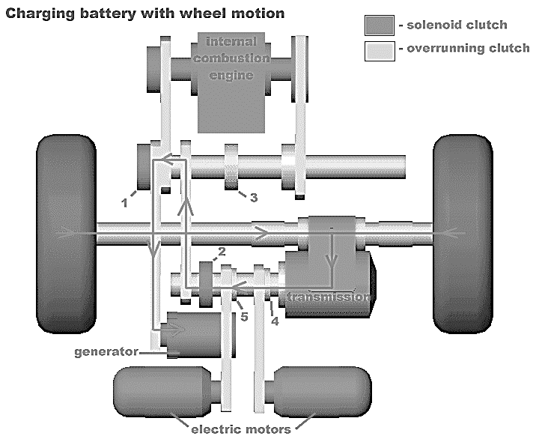 | 1,0  Hình 1,5 | Hình vẽ chỉ cần rõ đường truyền công suất giữa các trục sơ cấp, thứ cấp, trục truyền động chính và các ly hợp 1,2,3,4,5. Các chi tiết khác không cần quá chính xác
Câu 2 | Loại pin lithium-ion  Năng lượng riêng 140 Wh/kg  Mật độ năng lượng 250–620 Wh/l  Công suất riêng 300–1500 W/kg  Điện áp định mức 3,5 V  Hiệu suất Ampe giờ - Rất tốt  Điện trở trong - Rất thấp  Có sẵn trên thị trường - Các loại pin LIB lớn hơn đã trở thành loại pin tiêu chuẩn cho xe điện  Nhiệt độ hoạt động – làm việc ở nhiệt độ môi trường  Độ tự xả - Rất thấp, khoảng 10% mỗi tháng  Số vòng đời >1000  Thời gian sạc - 2–3 giờ, nhưng có thể sạc đến 80% dung lượng trong vòng chưa đầy 1 giờ | 0,5  0,5  0,5  0,5  0,5
Câu 3 | Động cơ từ trở chuyển mạch (Switched Reluctance Motors-SRM) là một loại động cơ điện hoạt động dựa trên nguyên tắc thay đổi từ trở và chuyển mạch các cuộn dây pha để tạo ra mô-men quay. SRM có cấu tạo đơn giản, không có cuộn dây hay nam châm trên roto, nhưng cần một hệ thống điều khiển phức tạp để điều khiển quá trình chuyển mạch các pha. Loại động cơ này ngày càng phổ biến trong các ứng dụng như xe điện nhờ các ưu điểm như mô-men khởi động lớn, tổn hao nhiệt thấp và giá thành sản xuất rẻ.  Cấu tạo một động cơ từ trở chuyển mạch đơn giản gồm có  Roto: Là lõi thép đơn giản, không có cuộn dây hay nam châm.  Stato: Có cuộn dây được quấn trên lõi thép, giống như động cơ một chiều hoặc xoay chiều ba pha.  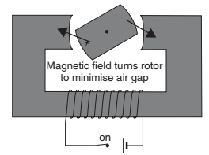  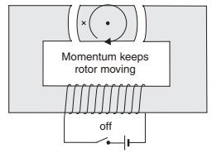  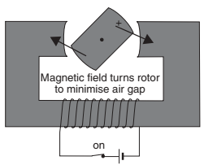  Hoạt động: stato và rôto bằng kim loại nhiễm từ được từ hóa bởi dòng điện chạy qua cuộn dây trên stato. Do rôto lệch khỏi từ trường, một mô-men xoắn sẽ được tạo ra để giảm thiểu khe hở không khí và làm cho từ trường đối xứng. Kết quả là roto sẽ quay về hướng thẳng góc với stato. Khi roto thẳng góc với stato, cuộn dây sẽ ngắt điện và roto tiếp tục quay do quán tính. Khi roto lệch khỏi stato, dòng điện được nối trở lại để từ trường kéo roto về vị trí thẳng góc với stato. Quá trình lặp lại để roto quay liên tục.  Để thuận lợi, trong thiết kế, loại động cơ từ trở chuyển, mạch luôn có số cặp cực stato nhiều hơn roto 1 cặp. | 0,5  1,0  1,0 | Vẽ hình sai trừ 0,5 điểm
Câu 4 | SOC (State of Charge): phần trăm năng lượng còn lại trong pin. SOC giống như “mức nhiên liệu” của xe. Ảnh hưởng: SOC thấp quá mức hoặc cao liên tục dễ gây giảm tuổi thọ. Xe VinFast khuyến cáo không để SOC về 0%.  SOH (State of Health): cho biết khả năng lưu trữ và cung cấp năng lượng của pin so với pin mới. Pin được xem là “hết tuổi thọ” khi SOH giảm còn khoảng 70%. Ảnh hưởng: SOH thấp khiến quãng đường đi được giảm, tăng khả năng quá nhiệt hoặc lỗi pin.  SOP (State of Power): khả năng cung cấp công suất của pin tại thời điểm hiện tại, phụ thuộc SOC, SOH, nhiệt độ và thời gian. Ảnh hưởng: Khi SOC thấp hoặc nhiệt độ thấp, SOP giảm → xe tăng tốc yếu hoặc giới hạn công suất.  DOD (Depth of Discharge): phần trăm dung lượng đã sử dụng so với dung lượng tối đa. Ảnh hưởng: DOD càng cao, tuổi thọ pin giảm nhanh hơn. Dùng pin trong khoảng 10–90% DOD sẽ giúp pin bền hơn.  Internal Resistance (Điện trở trong): là điện trở bên trong cell pin, thay đổi theo trạng thái sạc/xả. Ảnh hưởng: Điện trở trong cao → pin nóng nhanh hơn, giảm hiệu suất và giảm tuổi thọ.  Tóm lại, các thông số này đều liên quan đến an toàn, khả năng vận hành và tuổi thọ của pin HV. Hệ thống BMS cần theo dõi để đảm bảo pin hoạt động trong giới hạn an toàn. | 0,5  0,5  0,5  0,5  0,5

Ngày tháng năm 20…
TRƯỞNG KHOA TỔ TRƯỞNG GIÁO VIÊN

